附件：

《江苏省马陵中学2026年体育特长生篮球专项评分标准》

一.考试项目
考试项目 | 考试内容 | 说明 | 分值（百分制）
专项素质 | 助跑摸高 |  | 20分
专项技术 | 全场综合技术 |  | 50分
专项技术 | 投篮A | 二选一 | 30分
专项技术 | 投篮B | 二选一 | 30分

二．考试评分标准

（1）助跑摸高，满分20分。
成绩（米） | 1.30 | 1.28 | 1.26 | 1.24 | 1.22 | 1.20 | 1.18 | 1.16 | 1.14 | 1.12 | 1.10
分值 | 20 | 19 | 18 | 17 | 16 | 15 | 14 | 13 | 12 | 11 | 10
成绩（米） | 1.08 | 1.06 | 1.04 | 1.02 | 1.00 | 0.98 | 0.96 | 0.94 | 0.92 | 0.90
分值 | 9 | 8 | 7 | 6 | 5 | 4 | 3 | 2 | 1 | 0
男生助跑摸高评分标准

- 全场综合技术（如图），满分50分（技术40分＋技评10分），最终成绩=技术分+技评分。
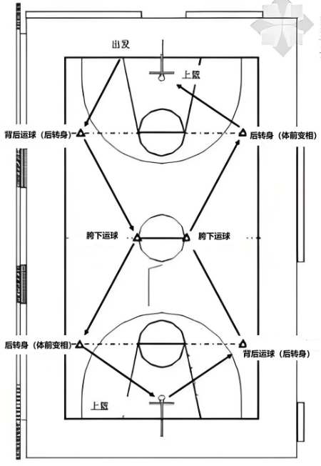
技术评分标准:

男生全场综合技术评分标准
成绩（秒） | 分值 | 成绩（秒） | 分值 | 成绩（秒） | 分值 | 成绩（秒） | 分值 | 成绩（秒） | 分值
17.0 | 40.0 | 18.4 | 35.4 | 19.8 | 29.8 | 21.4 | 22.4 | 24.5 | 12.5
17.1 | 39.7 | 18.5 | 35.0 | 19.9 | 29.4 | 21.6 | 21.6 | 25.0 | 11.0
17.2 | 39.4 | 18.6 | 34.6 | 20.0 | 29.0 | 21.8 | 20.8 | 25.5 | 9.5
17.3 | 39.1 | 18.7 | 34.2 | 20.1 | 28.5 | 22.0 | 20.0 | 26.0 | 8.0
17.4 | 38.8 | 18.8 | 33.8 | 20.2 | 28.0 | 22.2 | 19.4 | 26.5 | 6.5
17.5 | 38.5 | 18.9 | 33.4 | 20.3 | 27.5 | 22.4 | 18.8 | 27.0 | 5.0
17.6 | 38.2 | 19.0 | 33.0 | 20.4 | 27.0 | 22.6 | 18.2 | 27.5 | 3.5
17.7 | 37.9 | 19.1 | 32.6 | 20.5 | 26.5 | 22.8 | 17.6 | 28.0 | 2.0
17.8 | 37.6 | 19.2 | 32.2 | 20.6 | 26.0 | 23.0 | 17.0 | 28.5 | 0.5
17.9 | 37.3 | 19.3 | 31.8 | 20.7 | 25.5 | 23.2 | 16.4 | 29.0 | 0.0
18.0 | 37.0 | 19.4 | 31.4 | 20.8 | 25.0 | 23.4 | 15.8
18.1 | 36.6 | 19.5 | 31.0 | 20.9 | 24.5 | 23.6 | 15.2
18.2 | 36.2 | 19.6 | 30.6 | 21.0 | 24.0 | 23.8 | 14.6
18.3 | 35.8 | 19.7 | 30.2 | 21.2 | 23.2 | 24.0 | 14.0
技评评分标准：技评分为优、良、中、较差、差五个档次。

等级 | 优 | 良 | 中 | 较差 | 差
分值 | 10 - 8.1 | 8.0 - 6.1 | 6.0 - 4.1 | 4.0 - 2.1 | 2.0 - 0
标准 | 运球技术动作熟练快速；运球变向时身体重心平稳，手脚配合协调；传球技术运用合理，落点准确；投篮技术动作规范协调，空中动作舒展。各技术动作之间衔接自如流畅。无失误，投篮命中率高。 | 运球技术动作较熟练快速；运球变向时身体重心较平稳，手脚配合较协调；传球技术运用合理，落点较准确；投篮技术动作规范协调。各动作之间能衔接自如。无动作失误，有一次投篮不中现象。 | 运球及运球变向时技术动作不够熟练流畅，并有不按规定换手运球现象；传球技术运用较合理，落点不够准确；投篮技术动作较规范协调，投篮有一或二次投篮不中现象。 | 运球过程中身体重心偏高，有换手和违例现象，传球时手部动作较僵硬；投篮技术动作不够规范协调，有三次投篮不中现象。 | 运球时身体重心高，无前进速度；运球变向过程中有失误或违例；传球落点不准确；投篮技术动作不规范。各动作之间衔接不连贯；并有多次补篮不中。
（3）投篮A（三分球15个，两底角各5个，弧顶5个。），满分30分。
男生投篮A评分标准
成绩（次） | 8 | 7 | 6 | 5 | 4 | 3 | 2 | 1 | 0
分值 | 30 | 27 | 25 | 23 | 21 | 18 | 15 | 10 | 0

（4）投篮B（以篮圈的中心下垂图影点为圆心，以篮圈的中心下垂图影点至罚球线中点处外沿为半径，画一半圆弧，考生可以在半圆弧线外的任意一点进行一分钟的自投自抢如图1）满分30分。
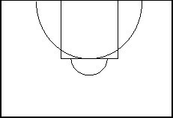图1
男生投篮B评分标准
成绩（次） | 6 | 5 | 4 | 3 | 2 | 1 | 0
分值 | 30 | 27 | 24 | 21 | 18 | 10 | 0

